МИНИСТЕРСТВО ТРАНСПОРТА РОССИЙСКОЙ ФЕДЕРАЦИИ
ФЕДЕРАЛЬНОЕ ГОСУДАРСТВЕННОЕ АВТОНОМНОЕ ОБРАЗОВАТЕЛЬНОЕ
УЧРЕЖДЕНИЕ ВЫСШЕГО ОБРАЗОВАНИЯ
«РОССИЙСКИЙ УНИВЕРСИТЕТ ТРАНСПОРТА»
(РУТ (МИИТ))

Институт/факультет «Академия “Высшая Инженерная Школа”, АВИШ»
Специальность/Направление подготовки Информатика и вычислительная техника

КУРСОВАЯ РАБОТА

по дисциплине: Технологии хранения больших данных
на тему: | Аналитика продаж косметики с помощью методов Big Data

Студент группы ШАД-211 | (Вострикова А.С.)
Научный руководитель | (Зуев И.А. )

Москва 2025 г.

Оглавление

Введение 3
Анализ набора данных и их описание 5
Исследование данных 7
Гипотеза 1 7
Гипотеза 2 8
Гипотеза 3 8
Гипотеза 4 9
Гипотеза 5 10
Список использованных источников 12
Приложение 13

Введение

Современный рынок косметики характеризуется чрезвычайно высокой конкуренцией и динамичностью потребительских предпочтений. В этих условиях ключевым фактором успеха становится способность компании быстро адаптироваться и предлагать продукты, пользующиеся устойчивым спросом. Одной из эффективных маркетинговых стратегий, позволяющих поддерживать интерес аудитории и создавать ажиотаж, является выпуск ограниченных линеек продуктов.
Цель исследования заключается в проведении комплексного анализа продаж ограниченной линейки косметических продуктов, используя методы Big Data. Мы стремимся выявить ключевые закономерности и факторы, влияющие на формирование спроса, эффективность маркетинговых активностей и итоговую прибыльность таких коллекций.
Результаты, полученные в ходе данного исследования, предоставляют ценную возможность для глубокого понимания механизмов работы рынка ограниченных серий в косметической отрасли и определения перспективных направлений его развития. Эти данные могут быть практически полезны для бизнес-аналитиков, маркетологов и руководителей компаний, а также для розничных сетей, оптимизирующих свои ассортиментные и ценовые стратегии.
Для достижения цели и выявления ключевых закономерностей, исследование будет сфокусировано на проверке ряда гипотез:
Гипотеза 1: ««Передвижные магазины летом менее эффективны в Европе, но более эффективны в Азии»
Гипотеза 2: «Долгосрочные временные магазины (>30 дней) показывают снижение продаж после первого месяца.»
Гипотеза 3: «Нишевые бренды более успешны во временных магазинах, чем масс-маркет бренды.»
Гипотеза 4: «Продукты из категории «Glow» имеют более высокий процент продаж в торговом центре.»
Гипотеза 5: ««Shop-in-Shop» формат более эффективны в торговых центрах, чем в аэропортах.»

Анализ набора данных и их описание

Для получения описательной статистики были взяты данные. Датасет состоит из 2133 строк и 15 столбцов. Описание столбцов набора данных представлено в таблице 1.
Таблица 1
Имя столбца | Тип данных | Описание
event_id | Строка | Уникальный идентификатор для каждого события.
brand | Строка | Бренд косметики класса люкс/премиум.
region | Строка | Регион макрорынка (Северная Америка, Европа, Ближний Восток, Азиатско-Тихоокеанский регион, Латинская Америка).
city | Строка | Город, в котором проходит событие.
location_type | Строка | Архетип места проведения: главная улица, элитный торговый центр, атриум универмага, магазин беспошлинной торговли в аэропорту, район искусства и дизайна.
event_type | Строка | Формат pop‑up: автономный, «магазин в магазине», мобильный грузовик, флеш‑моб, киоск в торговом центре.
start_date | Дата | Дата начала мероприятия.
end_date | Дата | Дата окончания мероприятия.
lease_length_days | целое число | Срок активации (в днях) соответствует краткосрочной аренде.
sku | Строка | Код продукта с ограниченным выпуском.
product_name | Строка | Список брендовых товаров (описания, ориентированные на роскошь + категория).
price_usd | Вещественное число | Цена билета (в долларах США) соответствует ценовым категориям элитной косметики.
avg_daily_footfall | Целое число | Предполагаемое среднее количество посетителей в день в зависимости от места проведения, формата и интенсивности мероприятий.
units_sold | Целое число | Общее количество единиц, проданных в течение периода проведения мероприятия.
sell_through_pct | Вещественное число | Доля проданных выделенных запасов (%), показатель силы спроса и успешности запуска.

Исследование данных

Гипотеза 1
График отображает средний процент продаж косметики в ключевых странах Европы и Азиатско-Тихоокеанского региона. Мы рассматриваем данные по летним продажам передвижных магазинов в Европе и Азии, что позволяет выявить региональные различия в эффективности данного маркетингового инструмента.
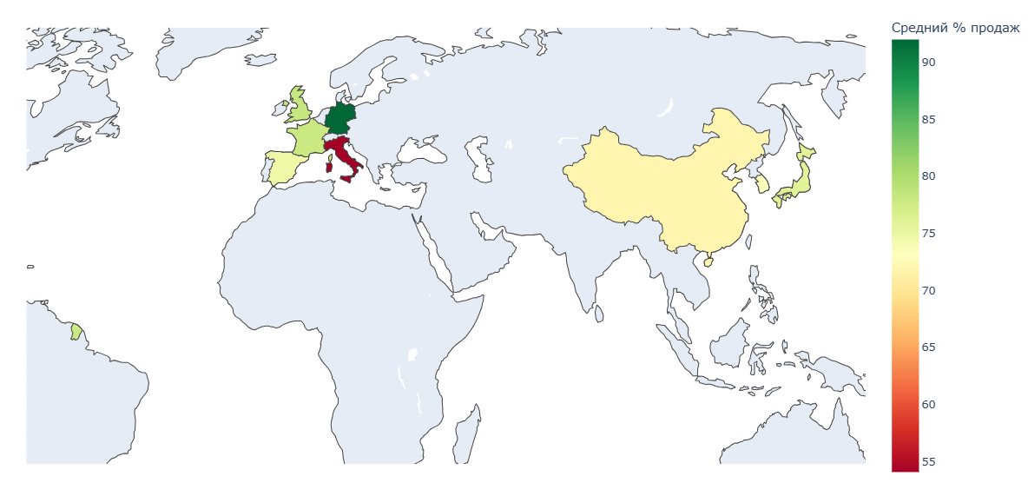
Рисунок 1. Средний процент продаж косметики за лето по регионам
График демонстрирует сложную и неоднородную картину эффективности передвижных магазинов. В Европе наблюдаются как максимальное (Германия - 91%), так и минимальное значение (Италия - 54%), а азиатские страны демонстрируют относительно стабильные результаты в диапазоне 71-76%, анализ графика не позволяет сделать однозначный вывод о систематических различиях между регионами.
Для окончательной проверки гипотезы был применен критерий Манна-Уитни, который не выявил значимых различий в эффективности передвижных магазинов между регионами (p> 0,05). Первоначальная гипотеза о региональных различиях не подтвердилась - наблюдаемые расхождения в показателях носят случайный характер. Эффективность передвижных магазинов определяется другими факторами, а не географической принадлежностью.

Гипотеза 2
На графиках представлена оценка зависимости уровня продаж и выручки от срока аренды.
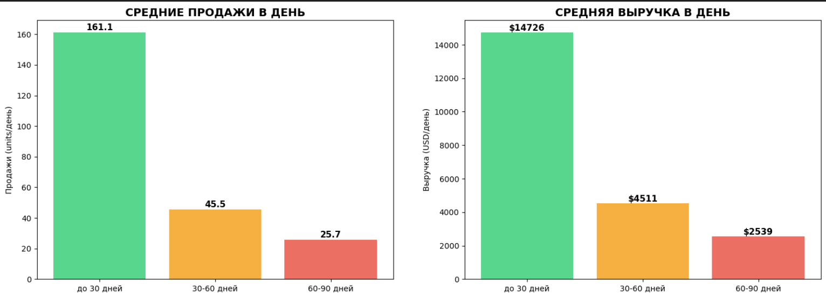
Рисунок 2. Эффективность аренды в зависимости от продолжительности арендного периода.
График позволяет увидеть, что с увеличением срока аренды наблюдается последовательное снижение эффективности по обоим анализируемым показателям. Поэтому гипотеза подтверждается. Наиболее высокая результативность характерна для краткосрочных арендных периодов (до 30 дней), где зафиксированы максимальные значения как по количеству продаж, так и по объему выручки в расчете на один день.

Гипотеза 3
График сравнивает средний процент продаж нишевых и масс-маркет брендов.
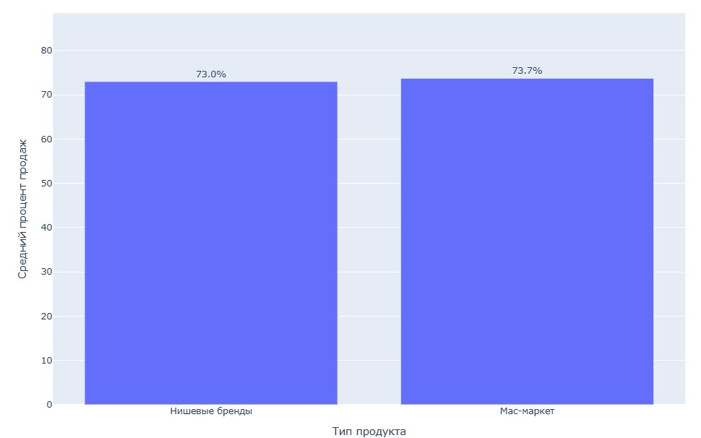
Рисунок 3. Сравнение среднего процента продаж нишевых и масс-маркет брендов
Из графика видно, что процент продаж почти не отличается, поэтому однозначно сделать вывод нельзя. Для надежной проверки гипотезы был проведен статистический анализ. T-тест показал, что разница в процентах продаж между нишевыми брендами и масс-маркетом является статистически незначимой. Гипотеза не подтвердилась.

Гипотеза 4
Для наглядного сравнения средних значений процента продаж между двумя группами продуктов была построена столбчатая диаграмма.
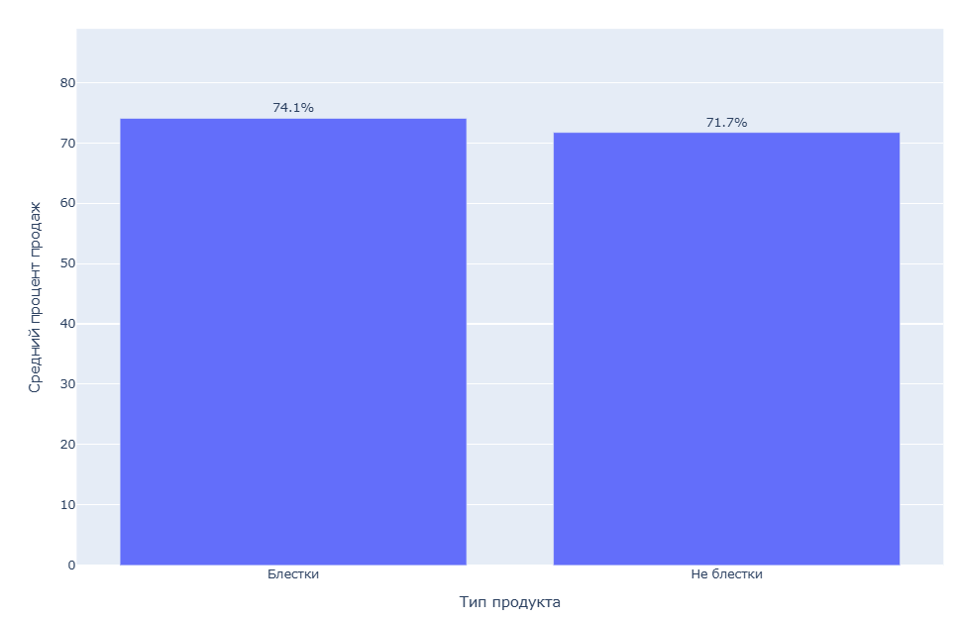
Рисунок 4. Сравнение среднего процента продаж блестящих продуктов с обычными
Несмотря на то, что среднее значение процента продаж для блестящих продуктов визуально выше, чем для обычных продуктов однозначный вывод сделать нельзя. Для проверки гипотезы был применен критерий Манна-Уитни. Статистический анализ не подтвердил наличие значимых различий в проценте продаж между двумя группами продуктов. Гипотеза о том, что в торговом центре «Glow» продукты с блестками продаются лучше, чем продукты без блесток, не получила статистического подтверждения.

Гипотеза 5
Для визуализации и сравнения эффективности продаж в различных типах торговых точек был построен столбчатый график.
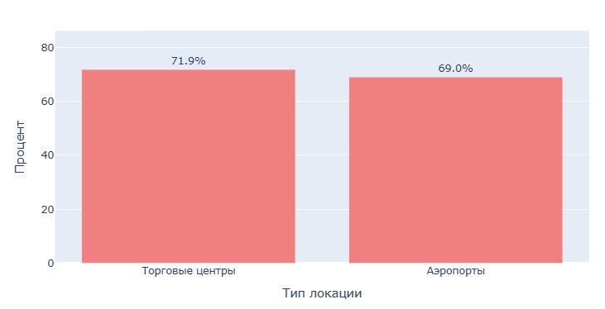
Рисунок 5. Сравнение среднего процента продаж в торговых центрах и в аэропортах
Визуальный анализ графика позволяет сделать предварительный вывод о том, что средний процент продаж в торговых центрах незначительно выше, чем в аэропортах. Разница между показателями составляет 2,9 %.
Для проверки статистической значимости данного различия был применен t-критерий Стьюдента для независимых выборок. В результате теста было установлено, что полученное p-value превышает уровень значимости. Это означает, что наблюдаемая разница в средних процентах продаж между торговыми центрами и аэропортами не является статистически значимой и с высокой вероятностью может быть объяснена случайными колебаниями в данных.

Заключение

Список использованных источников

В качестве исходных данных для исследования использовался датасет, размещенный на платформе Kaggle.com. Датасет доступен по ссылке:
https://www.kaggle.com/datasets/pratyushpuri/luxury-beauty-cosmetics-popup-events-kpi-2025
Обработка данных, статистический анализ и визуализация были выполнены с использованием языка программирования Python в среде разработки Jupyter Notebook.
В работе были задействованы следующие библиотеки:
Pandas — для импорта, очистки, фильтрации и манипуляций с данными.
Matplotlib, Seaborn, Plotly Express — для построения визуализаций и графиков.
SciPy— для проведения статистического анализа для проверки гипотез.

Приложение

Файл с кодом в открытом доступе:

